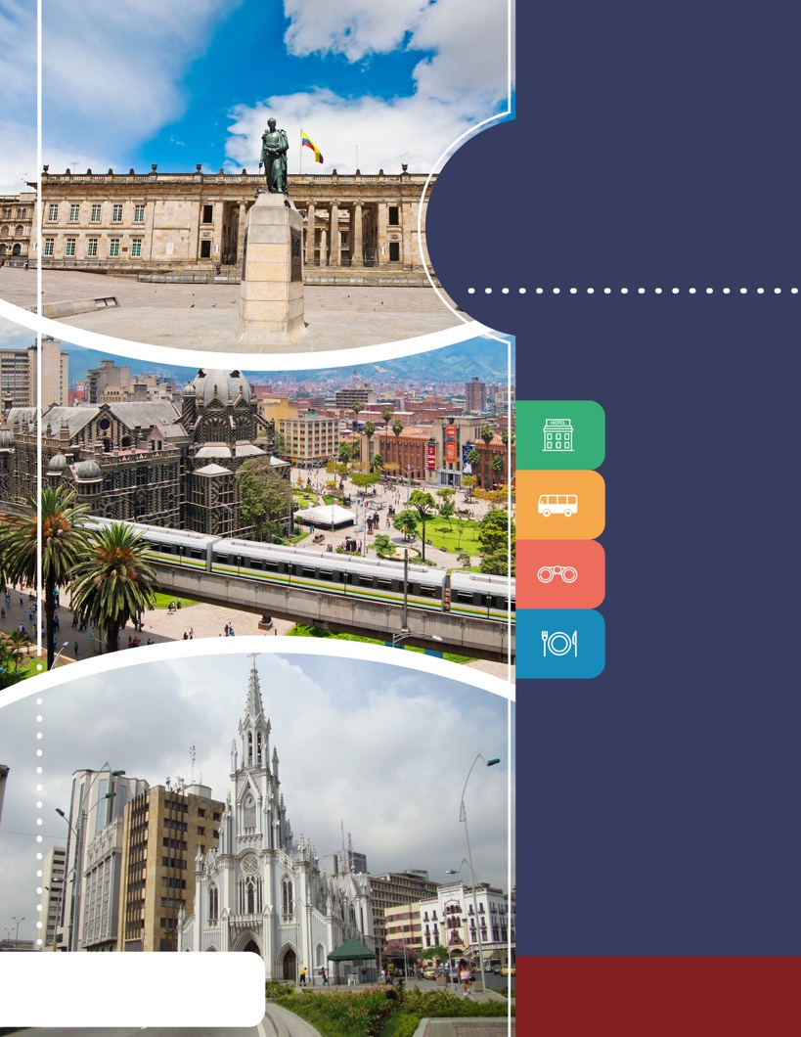

PROGRAMA
BOGOTÁ,
MEDELLÍN Y CALI
2018

FO-PD-05
Versión 2
07/03/2018

www.panamericanadeviajes.net
9 NOCHES / 10 DÍAS
ITINERARIO
DÍA 1 BOGOTÁ Recepción y traslado del aeropuerto Internacional El Dorado al hotel elegido. Alojamiento.
DÍA 2 BOGOTÁ (City Tour con Monserrate) Desayuno en el hotel. A continuación uno de nuestros representantes lo recogerá en su hotel para salir al centro histórico de Bogotá, donde se inicia un recorrido peatonal por la Plaza de Bolívar y las calles cercanas, donde se ven edificios como el Capitolio Nacional, centro de la vida legislativa del país; La Casa de los Comuneros; la Casa de Nariño, sede de la Presidencia de la República; y visita panorámica de la Iglesia Museo de Santa Clara. Entrará al Museo del Oro, donde hay unas 34.000 piezas de orfebrería de diversas culturas prehispánicas, y luego irá a la Casa Museo Quinta de Bolívar, donde vivió el Libertador Simón Bolívar. La ruta sigue de los 2.600 metros sobre el nivel del mar de la ciudad hasta los 3.152 a los que está el santuario donde se venera la imagen del Señor Caído de Monserrate. Desde allí se aprecia la mejor panorámica de Bogotá. Regreso al hotel, resto del día libre y alojamiento.

*Notas: El museo del oro y la Casa Museo Quinta de Bolívar están cerrados los días lunes por lo cual se visita el Museo de Botero y El Museo Casa de la Moneda.
Duración: Aproximadamente 05 horas.
Lunes a Sábados Inicia a las 9:00 Hrs. Domingo no opera.

DÍA 3 BOGOTÁ (Catedral de Sal de Zipaquira) Desayuno en el hotel. A la hora acordada un representante nuestro lo contactará en su hotel para iniciar un recorrido por la sabana de Bogotá hasta llegar a la ciudad de Zipaquirá, cuyo nombre significa ‘ciudad de nuestro Padre’ en lengua chibcha. En épocas precolombinas, en esta región se explotaban manantiales salinos para producir ‘panes de sal’, moneda fuerte con la que comerciaban los muiscas. Con el tiempo, la tecnología cambió y se empezaron a abrir socavones para extraer mayores cantidades de sal. En esas antiguas galerías subterráneas se erige la Catedral de Sal de Zipaquirá, 180 metros bajo la superficie. Allí hay una pequeña capilla de los mineros en homenaje a la Virgen, Nuestra Señora del Rosario de Guasá (esta palabra quiere decir ‘mina’ en chibcha). Al final de la visita volvemos a Bogotá.
*Notas: Lunes a Viernes Inicia a las 14:00 Hrs. Sábado y Domingo Inicia a las 9:00 Hrs.
* Este tour no es recomendable para personas de la tercera edad o con restricciones de movilidad. Duración: Aproximadamente 4 horas
DÍA 4 BOGOTÁ - MEDELLÍN Desayuno. A la hora indicada traslado al aeropuerto para tomar el vuelo con destino a la ciudad de Medellín (Tiquete aéreo no incluido). Llegada, recepción y traslado del aeropuerto al hotel elegido en Medellín. Alojamiento.

DÍA 5 MEDELLÍN (Visita Panorámica de la Ciudad) Desayuno en el hotel. A la hora indicada encuentro con uno de nuestros representantes para comenzar un recorrido panorámico por algunos de los lugares turísticos más interesantes de Medellín, como el Parque de los Pies Descalzos, La Plaza donde se encuentran algunas esculturas del maestro colombiano Fernando Botero; la Catedral Metropolitana y el cerro Nutibara, en cuya cima se encuentra el pueblito paisa, la réplica de un típico pueblo antioqueño del siglo XX – con iglesia y alcaldía –. En este sitio, que tiene restaurantes de comida local y tiendas de artesanías, hay una parada para apreciar una buena vista de la ciudad. Regreso al hotel, resto del día libre y alojamiento.
Duración: 3 horas aproximadamente

DÍA 6 MEDELLÍN (Tour Embalses del Peñol y Guatapé) Desayuno en el hotel. En la mañana uno de nuestros representantes lo contactará en su hotel para comenzar un recorrido hacia el oriente del departamento. La ruta pasa por poblaciones como Marinilla, donde encontramos construcciones coloniales y una ferviente tradición religiosa; y por el Nuevo Peñol, un municipio que reemplazó al antiguo Peñol que fue inundado para

9 NOCHES / 10 DÍAS

Construir el embalse Peñol – Guatapé, a finales de la década de 1970. Conoceremos la Piedra del Peñol, una roca de 220 metros de altura, visitaremos el municipio de Guatapé, donde se destacan zócalos y fachadas del siglo XX en las casas, además del malecón del embalse. Regreso a Medellín y Alojamiento.

*Notas: El plan incluye almuerzo.
El ascenso a la piedra del Peñol (659 escalones) es opcional
Duración: aproximadamente 8 horas

DÍA 7 MEDELLÍN – CALI: Desayuno en el Hotel. A la hora indicada traslado al aeropuerto de Medellín para tomar vuelo (Tiquete aéreo no incluido) hacia la ciudad de Cali. Llegada al aeropuerto Alfonso Bonilla Aragón y traslado terrestre al hotel elegido. Resto del día libre y alojamiento.

DÍA 8 CALI (City Tour) Desayuno en el hotel. A la hora acordada encuentro con un representante en el hotel donde se hospeda, para iniciar una visita a los lugares más representativos de la ciudad de Cali empezando por el centro, donde se encuentra la Plaza de Caicedo, Catedral Metropolitana de San Pedro apóstol, Iglesia de San Francisco e iglesia de La Merced. Luego continuaremos al mirador de Sebastián de Belalcázar y al monumento al Gato del Río. Posteriormente veremos al sur en donde se ubican las unidades deportivas, la Plaza de Toros y las áreas residenciales y universitarias. Finalizaremos el recorrido en la zona norte pasando por la avenida sexta, El Barrio Granada, Túnel Mundialista, entre otros. Regreso al hotel, resto del día libre y alojamiento.
Notas:
*Duración: 3 horas aproximadamente
*Incluye: transporte, refrigerio y guía.

DÍA 9 CALI (Tour Hacienda El Paraíso y Piedechinche) Desayuno en el hotel. A la hora acordada traslado hacia la Hacienda El Paraíso un lugar donde se respira el aroma de las rosas y escenario del amor entre Efraín y María, los protagonistas de la obra del escritor Jorge Isaacs, La María. El recorrido continúa hacia la Hacienda Pidechinche en donde se encuentra el Museo de la Caña de Azúcar el cual es único en su género en Colombia. Se finaliza con un recorrido por los trapiches ubicados en medio de árboles típicos del Valle. Regreso al hotel en Cali y alojamiento.
*Notas:
Incluye: Almuerzo típico de la región.
Duración: 8 Horas aproximadamente.
DÍA 10 CALI Desayuno. A la hora indicada traslado al aeropuerto para tomar vuelo a su ciudad de origen.

9 NOCHES / 10 DÍAS

TTARIFAS POR PERSONA EN DÓLARES AMERICANOS USD (Min 2 personas)
CATEGORÍA | BOGOTÁ | MEDELLÍN | CALI | SGL | DBL | TPL | CHD
3* | GHL Style El Belvedere, Dann Norte *, NH Metrotel | Poblado Alejandría *, BH Poblado | Torre de Cali* , Cosmos Cali * | 1.266 | 910 | 850 | 704
4* | Dann Carlton 103*,  Four Points by Sheraton, Atton Bogotá 93 | Poblado Plaza* ,  Diez Hotel* | Hampton by Hilton* , Four Points by Sheraton* | 1.461 | 1.015 | 940 | 674
5* | Double Tree 93 Park* , Casa Dann Carlton* ,  Cité Hotel | Park 10,  Estelar Milla de Oro | Intercontinental , NH Royal Cali | 1.849 | 1.294 | N/A | 832
LUXURY | Sofitel Victoria Regia (Sup) , JW Marriot | Marriott Medellín | Marriott Cali | 2.805 | 1.740 | N/A | 859
***Nota: Únicamente hoteles con asterisco (*) en cada categoría permiten acomodación TPL.

INCLUYE:
BOGOTÁ
- Traslado aeropuerto – hotel – aeropuerto en servicio regular
- 3 noches de alojamiento en el hotel elegido con desayuno
- City tour con visita a Monserrate en servicio regular
- Visita a la Catedral de Sal de Zipaquirá en servicio regular
MEDELLIN
- Traslado aeropuerto – hotel – aeropuerto en servicio regular
- 3 noches de alojamiento en el hotel elegido con desayuno
- Visita panorámica de la ciudad en servicio regular
- Tour embalses del Peñol y Guatapé con almuerzo en servicio regular
CALI
- Traslado aeropuerto – hotel – aeropuerto
- 3 noches de alojamiento en el hotel elegido con desayuno
- City tour
- Tour a la Hacienda El Paraíso y Piedechinche con almuerzo

9 NOCHES / 10 DÍAS

APLICACIÓN

- Código del programa : PV-9BMCL-C2E
- Tarifas Comisionables
- Precios en dólares americanos por persona
- Vigencia del programa: 13 de agosto al 20 de diciembre de 2018 /Excepto en Medellín : del 21 al 25 de agosto de 2018 por Expocamacol (Consulte suplemento de tarifas para estas fechas).
- Tarifas aplican para mínimo 2 pasajeros viajando juntos en adelante.
- Aplica suplemento para vuelos llegando o saliendo en horario nocturno
- Aplica suplemento pasajero viajando solo en regular US$312 p/p
- Aplican suplementos para servicio en privado US$ 125 p/p (de 2 a 4 pasajeros) y pasajero viajando solo en privado US$ 625 p/p.
- Tarifas sujetas a disponibilidad y cambios sin previo aviso

NOTAS:

  - No incluye tiquetes aéreos, alimentación , imprevistos , propinas y gastos no especificados.
  - Los pasajeros residentes en el exterior que ingresen a Colombia son exentos del impuesto del IVA del 19%, siempre y cuando su sello de ingreso al país sea: PIP -3, PIP -10, TP -7, TP-12. En caso de ingresar al país con otros sellos los pasajeros deberán pagar este impuesto sobre el valor total del alojamiento directamente en el hotel.

ACT: 03 AGOSTO DE 2018

